Декомпозиция действий курьеров
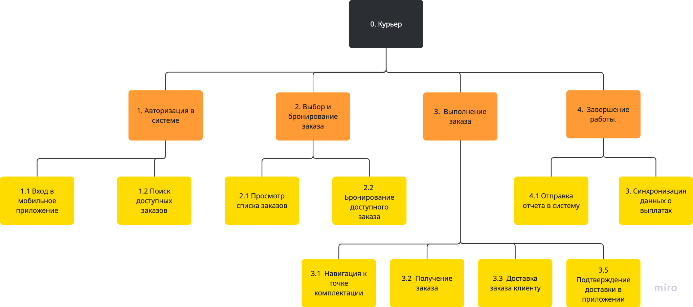

Цель декомпозиции:
Структурировать все действия курьера от момента авторизации в системе и до завершения рабочей смены.
Вид декомпозиции:
Функциональная декомпозиция - разбиение действий курьера на поэтапные шаги.
Количество уровней декомпозиции:
2 уровня.

Объектная декомпозиция действующих лиц - доставка заказов
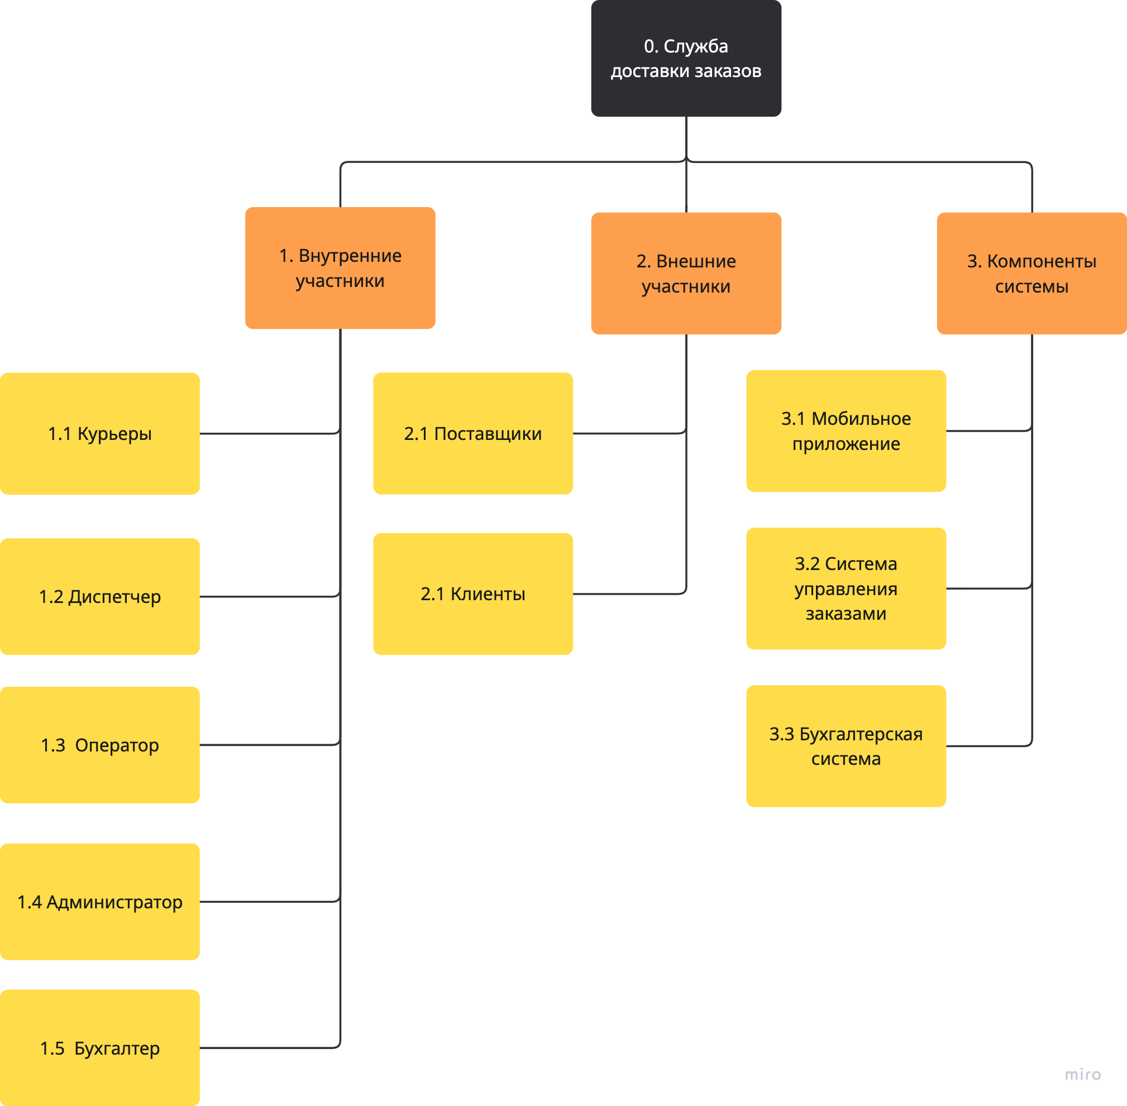

Цель декомпозиции:
Определение всех участников системы, их взаимосвязей и соответствующих обязанностей.

Количество уровней декомпозиции:
2 уровня.

